首届中国智能家电模具技术及标准化高峰论坛
回执
单位  名称 |  |  | 地址 |  |  |  | 邮编
参会人员信息 | 姓名 | 职务/职称 | 性别 | 手机 | 邮箱 | 住宿  （408元/间） | 入住日期 |  | 退房日期
参会人员信息 |  |  |  |  |  | 合住□ 单住□
参会人员信息 |  |  |  |  |  | 合住□ 单住□
参会人员信息 |  |  |  |  |  | 合住□ 单住□
参会人员信息 |  |  |  |  |  | 合住□ 单住□
参会人员信息 |  |  |  |  |  | 合住□ 单住□
会议用房比较紧张，请参会代表务必于11月15日前将回执表发邮件至mjgy1975@163.com，以便及时安排房间。
会议交通提示
报到及会议地点：安徽金陵大饭店（合肥市滨湖新区广西路2666号）
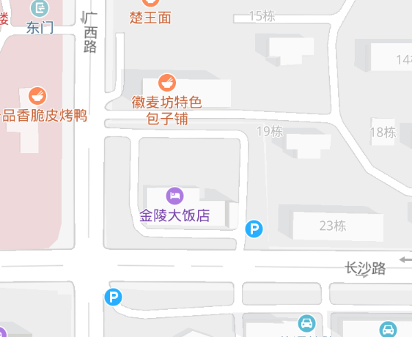
1.合肥新桥国际机场：（1）乘坐机场巴士4号线（最晚21:30）至天鹅湖大酒店站下车，步行至安徽日报社站换乘66路至滨湖世纪城站下车步行至酒店。天鹅湖大酒店滴滴打车至酒店的费用约36元；（2）乘坐机场巴士3号线（最晚24:00）至汽车客运南站下车，汽车客运南站滴滴打车至酒店费用约20元。（3）机场至酒店滴滴打车的费用约为120元。
2.合肥南站：（1）乘坐地铁1号线至塘西河公园站下车，A口出换乘60路在长广路口站下车步行60米至酒店。（2）合肥南站滴滴打车至酒店费用约为20元。
3.合肥站：（1）乘坐地铁1号线至塘西河公园站下车，A口出换乘60路在长广路口站下车步行60米至酒店。（2）合肥南站滴滴打车至酒店费用约45元。

